2024 жылдың 5 наурызында Алматы қаласында № 76 б/б базасында "Мектепке дейінгі білім берудегі заманауи технологиялар: өзекті мәселелер және тиімді нәтижелер" атты республикалық семинар өтті, оған "Еркежан" бөбекжайының қатысушысы Б. Б. Қашкимбаева қатысты.

Мақсаты: мектепке дейінгі тәрбие мен оқытудың сапасын арттыруда құзыреттілік орталықтардың озық іс-тәжірибелерін тарату.

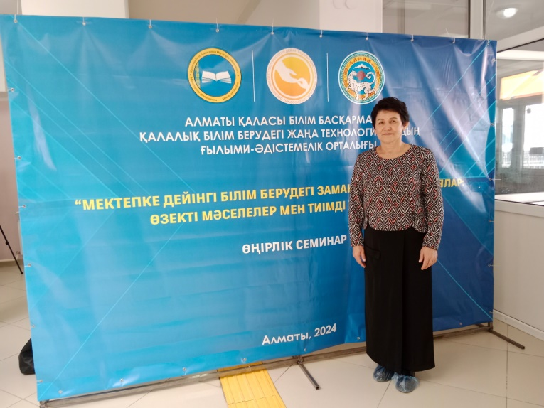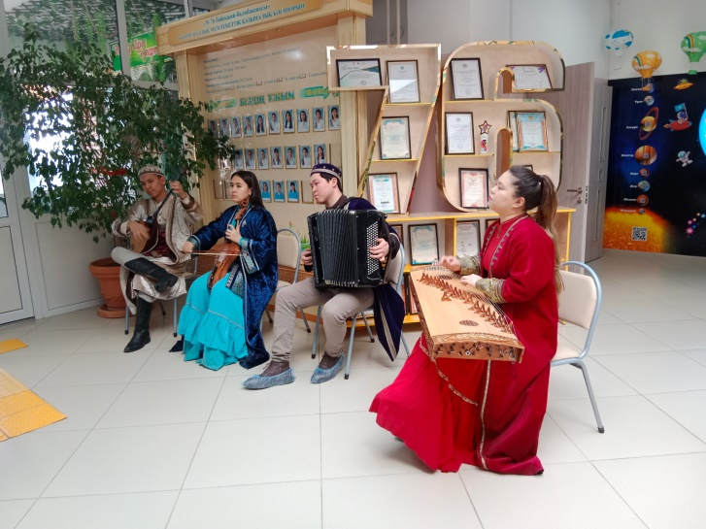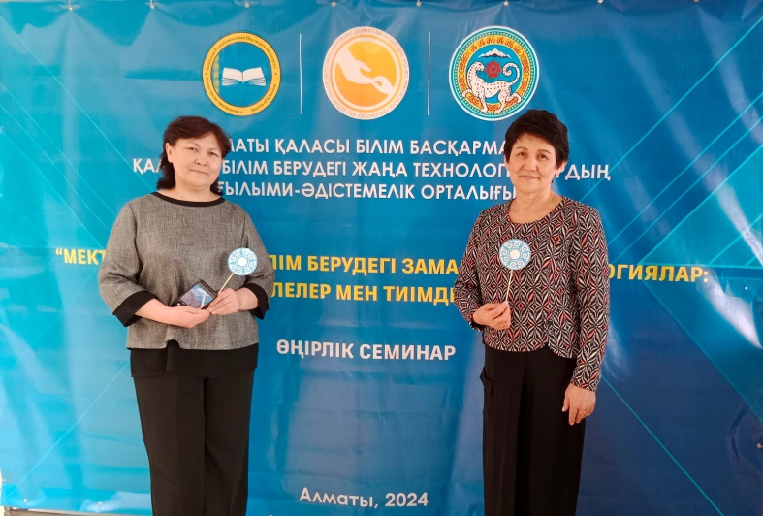5 марта 2024 года  в г.Алматы на базе я/с №76 прошел республиканский семинар «Современные технологии в дошкольном образовании: актуальные проблемы и эффективные результаты», в котором приняла участие воспитатель ясли- сада «Еркежан» Кашкимбаева Б.Б.

